NATO og EU – uddrag fra Global politk 5. udgave

NATO
Grundlaget for NATO (North Atlantic Treaty Organisation) er Atlantpagttraktaten der blev underskrevet af de oprindelige 12 medlemslande (herunder Danmark) i april 1949. Formålet var at skabe en modvægt til Sovjetunionens dominans i Østeuropa. Få år senere skabtes i øst Warszawa-pagten. De to organisationer var under Den Kolde Krig grundlaget for magtbalancen i Europa
Ud over at skabe modvægt og dermed afskrække modparten fra angreb var NATO-alliancens formål at garantere gensidig hjælp, i tilfælde af at afskrækkelsen ikke virkede og et eller flere medlemslande blev angrebet. Denne garanti kommer til udtryk i Atlantpagttraktatens artikel 5 (også kaldet musketéreden, men man skal lægge mærke til, at artiklen ikke indeholder nogen automatisk militær bistandsforpligtelse. Andre medlemslande kan nøjes med at støtte et angrebet land med diplomatiske og økonomiske midler.
Efter den kolde krig: Hertil kom at NATO ved at betone det brede sikkerhedsbegreb har været i stand til at definere nye opgaver såsom stabilisering af lande i krise, bekæmpelse af grænseoverskridende kriminalitet og forhindring af cyberangreb.
Afgørende har endvidere været at terrortruslen kom til at spille en stigende rolle efter Den Kolde Krig -> Afghanistan
Både USA og Europa har haft interesse i NATO’s fortsatte eksistens. I sin rolle som global supermagt kan det – som tilfældet var i Afghanistan – være en fordel for USA at optræde på Vestens vegne frem for blot på egne; det giver en større legitimitet. Og generelt giver det større muligheder for at udbrede og befæste de værdier og principper, som USA står for, og som det mener at have til fælles med de europæiske lande: demokrati, menneskerettigheder og markedsøkonomi
Og europæerne har på grund af deres begrænsede militære formåen haft brug for USA i konkrete konfliktsituationer. Ud over i Kosovo-krigen var det også tilfældet tidligere under den jugoslaviske borgerkrig i 1990’erne. I kraft af indsættelsen af USA’s overlegne militærmagt lykkedes det i 1995 at afslutte krigshandlingerne i Bosnien, herunder den langvarige belejring af hovedstaden Sarajevo. Desuden har det for nogle europæiske lande, herunder Danmark og andre mindre lande, været set som en fordel at være sikkerhedspolitisk afhængig af en fjerntliggende stormagt frem for nærliggende europæiske. Og USA’s engagement i Europa er blevet set som en hindring mod tilbagefald til tidligere tiders magtrivalisering mellem de europæiske stormagter, en funktion som også EU menes at have haft (se figur 3.19).

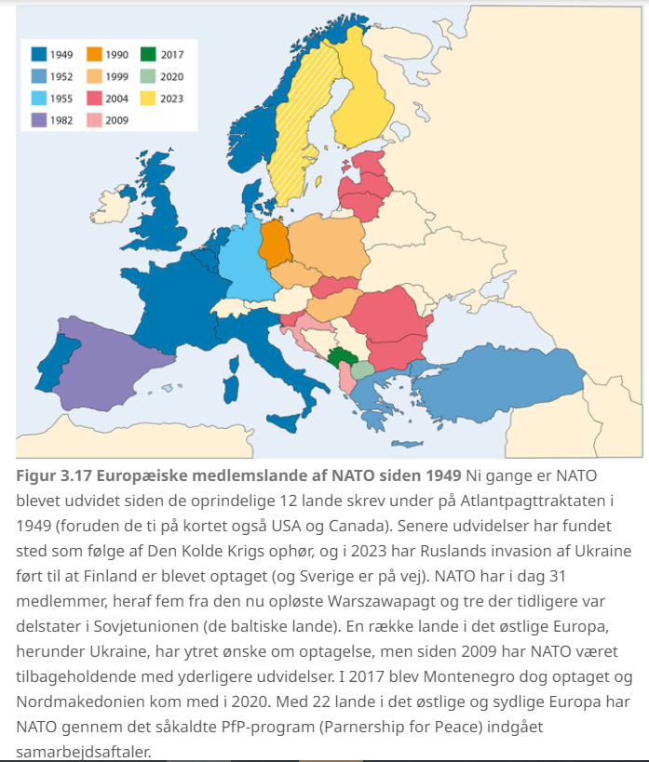

Men med den stærkt ændrede sikkerhedspolitiske situation i Europa der er opstået efter Ruslands overgreb på Ukraine, er NATO’s oprindelige hovedopgave om imødegåelse af truslen fra øst imidlertid påny blevet aktuel. Og det har i dag fået al tale om NATO’s forsvinden til at forstumme.
Når de gamle østbloklande og tidligere sovjetiske delrepublikker i Baltikum har ønsket at blive medlemmer af NATO og i flere optagelsesrunder er blevet medlemmer (se kort og figurtekst ovenfor), har den gamle hovedopgave hele tiden vejet tungt. De har på grund af historiske erfaringer, herunder deres påtvungne kommunistiske fortid, generelt næret mistillid til deres store nabo mod øst og har derfor lagt stor vægt på at blive omfattet af NATO-traktatens artikel 5. Det gælder især de tre små baltiske lande, der på grund af store russiske mindretal (i Letland næsten 40 procent af befolkningen) har været meget opmærksomme på en mulig russisk trussel.
Efter Ukraine-konfliktens udbrud opleves denne trussel i dag som yderst reel. Skrækscenariet for især de baltiske lande med russiske mindretal er den situation der efter anneksionen af Krim-halvøen i foråret 2014 opstod i det østlige Ukraine, hvor der lever en stor russisksindet og russisktalende befolkningsgruppe. Et oprør mod centralmagten i Kiev har her mere eller mindre åbenlyst været understøttet og bakket op af Rusland, og i årene efter 2014 blev der ført en såkaldt ’hybrid-krig’ i området. Den var med til at destabilisere Ukraine og sigtede fra russisk side på at føre til landets deling.
I lyset af den nye spændte situation besluttede NATO allerede tidligt at engagere sig militært stærkere i det østlige Europa.
Udvidelsen af den hybride krigsførelse til regulær krig i Ukraine i 2022 har medført en stærk udvidelse af NATO’s og medlemslandenes militære engagement i Østeuropa, og der er sket en gradvis optrapning af de vestlige våbenforsyninger til Ukraine. Danmark har aktivt deltaget i det nye engagement og har således som led i en samlet NATO-tilstedeværelse i Baltikum haft en bataljon på knap 800 soldater udstationeret i Letland. Faren for en direkte militær konfrontation med Rusland har afholdt NATO fra at sende tropper ind i Ukraine, ligesom alliancen og dens medlemslande i lang tid var tilbageholdende med at sende offensive våben af sted til brug i krigsførelsen. Men i næsten alle NATO-lande er der sket en kraftig forøgelse af de militære bevillinger (se figur 3.18). Det betyder at flere medlemslande nu har nået eller er godt på vej til at nå målet om et forsvarsbudget på mindst 2 procent af BNP, sat på et topmøde i 2014.
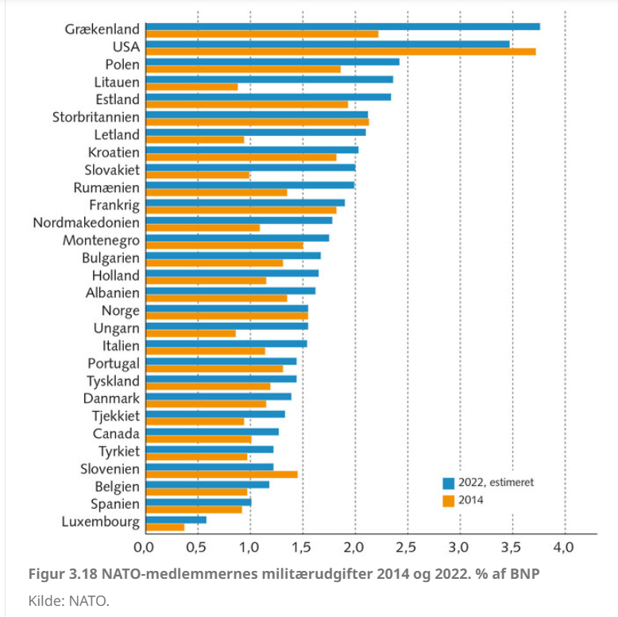
For Rusland, der allerede inden denne nye oprustningsbølge startede, havde militærudgifter der lå under en femtedel af de europæiske NATO-landes, opfattes de vestlige tiltag som en provokation og en bekræftelse af NATO’s aggressive hensigter. I forvejen har russerne anset det for en overtrædelse af indgåede aftaler at optage de tidligere Warszawapagt-lande, og især de tidligere sovjetrepublikker i Baltikum, som medlemmer af den vestlige alliance. Ruslands selvopfattelse som en af verdens vigtigste stormagter er blevet krænket.
Trump - > NATOs fremtid???

EU
Man har – med megen ret – kaldt EU for et fredsprojekt. Et af hovedformålene var i starten at skabe en udsoning mellem de to arvefjender Tyskland og Frankrig. Det skulle ske gennem et tæt overstatsligt samarbejde på det økonomiske område. Herigennem ville de oprindelige medlemslande, der også omfattede Italien, Holland, Belgien og Luxemburg, binde sig så meget til hinanden og gøre sig så afhængige af hinanden at krig mellem dem ville være udelukket.
Projektet lykkedes. I så høj grad, at EU i dag kan kaldes et sikkerhedsfællesskab… vigtigt at holde fast i, at EU’s sikkerhedspolitiske hovedfunktion er den interne at holde fred mellem medlemslandene.
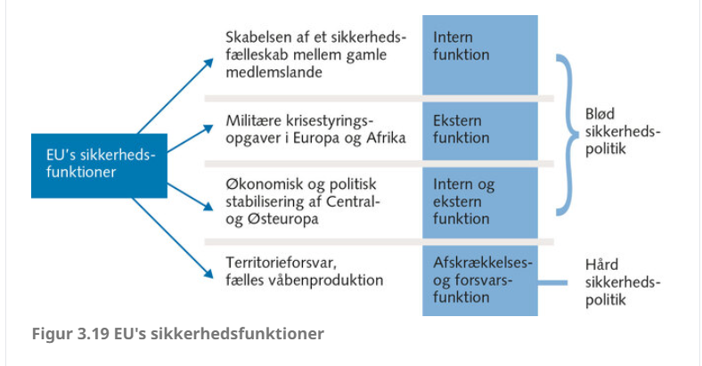
Fælles hær?
planer om skabelsen af en europæisk hær er gammel, men under Den kolde Krig blev der fokuseret på NATO-forsvaret.
I slutningen af 1990’erne blev planerne taget op igen, men nu ikke som et alternativ til NATO-forsvaret. EU skulle have egne styrker ikke til forsvar af eget territorium, men som et krisestyringsredskab. Krigene i det tidligere Jugoslavien havde demonstreret europæernes magtesløshed når det gjaldt løsning af kriser på deres eget kontinent. På et topmøde i 1999 blev det besluttet at oprette en styrke på 60.000 mand til indsættelse i et konfliktområde. Senere har man besluttet at oprette et antal mobile kampgrupper på 1.500 mand der kan indsættes med få dages varsel.
Ud over den militære del omfatter EU’s eksterne sikkerhedsfunktion også en økonomisk og en politisk del. Det drejer sig her først og fremmest om med ikke-militære midler at stabilisere situationen i de tidligere kommunistiske lande i Øst- og Centraleuropa. Gennem økonomisk hjælp af forskellig art og ved at optage dem som medlemmer har EU været medvirkende til at skabe grundlag for demokratiske styreformer og hindre en tilbagevenden til det tidligere diktatur. Tankegangen er, at freden i Europa herved får et bredere fundament.
Perspektivet om at opnå medlemskab havde i den første periode efter Den Kolde Krig en vigtig sikkerhedspolitisk funktion. EU stillede krav til ansøgerlandene om ”god opførsel”. De skulle således blandt andet ifølge de såkaldte ”Københavner-kriterier”. I nogle af de optagne medlemslande fra Østeuropa er der i det sidste årti også sket tilbageskridt for demokratiet. Efter at adgangskravene først var opfyldt, har EU ikke for alvor haft mulighed for at bremse den negative udvikling, der særligt har gjort sig gældende i først Ungarn og siden også Polen, til dels også Rumænien. Demokratiet har vist sig mindre rodfæstet end optimister først troede, og det sætter spørgsmålstegn ved effektiviteten af den sikkerhedsstrategi EU har forfulgt over for Østeuropa.
EU’s sikkerhedspolitiske funktioner har traditionelt helt overvejende hørt til i den bløde ende af spektret. Det gælder éntydigt den første og tredje i figur 3.19. Også den anden vil i praksis først og fremmest få karakter af blød sikkerhedspolitik. Hvis EU’s udrykningsstyrke bliver sat ind i en ny krig som den i Kosovo, vil der være tale om hård sikkerhed. Men de fleste af de opgaver den er udset til at løse, vil have en anden karakter. Det gælder de tre hvor den allerede er blevet anvendt (Bosnien, Congo og Tchad), og det gælder andre mulige opgaver, for eksempel redningsaktioner efter jordskælvs-, flygtninge- og oversvømmelseskatastrofer og forebyggelse af konflikter i et uroområde. Sådanne opgaver hører til i den bløde del af sikkerhedspolitikken.
Man kan således sige at der længe har eksisteret en slags arbejdsdeling mellem NATO og EU på det sikkerhedspolitiske område hvor NATO tager sig af den hårde og EU tager sig af den bløde del. En vis overlapning har der dog hele tiden været tale om, og den er i de senere blevet langt mere udpræget.
I sidste halvdel af 2010’erne begyndte indholdet i EU’s mere og mere tydeligt at dreje over mod den hårde del. Fokus blev i højere grad på EU’s nærområde hvor trusler af flere grunde tog til: Krim-krisen og kampene i det østlige Ukraine, store flygtningestrømme og en øget terrortrussel. I 2016 udkom EU med en ny sikkerhedsstrategi, og i et opgør med den hidtidige strategi blev det udtrykkeligt sagt at ”blød magt ikke længere er nok”. I stedet ville det være nødvendigt at ”styrke EU som et sikkerhedsfællesskab, der er parat til at afskrække, svare igen og beskytte sig selv mod eksterne trusler”. Man aner her konturerne af en genoplivning af den europahær der tilbage i 1950’erne havde måttet opgives.
De nye målsætninger blev ekstra aktuelle efter præsidentskiftet i USA året efter. Med valget af Donald Trump blev der sået tvivl om værdien af NATO’s musketéred (artikel 5) og dermed om Europa fortsat kunne regne med USA’s militære beskyttelse. Især Frankrig har været fortaler for oprettelsen af en fælles hær, og præsident Emmanuel Macron har talt om skabelsen af 'europæisk strategisk autonomi. Indtil videre har man dog kun kunnet enes om mere beskedne tiltag. Opgivelse af suverænitet på forsvarsområdet er et ømt punkt i de fleste medlemslande. Vigtige skridt på vejen hertil er dog taget. Det gælder samarbejdet om fælles og mere koordineret våbenproduktion og oprettelsen af PESCO i 2017 hvor villige lande går sammen om forskellige projekter inden for områder som cybersikkerhed og militær mobilitet med henblik på fælles indsatser i tilfælde af krig (se figur 3.20). På det seneste har EU overtrådt en tærskel på vejen mod den hårde sikkerhedspolitik ved at lade det fælles budget finansiere omfattende våbenleverancer til brug for krigsindsatsen i Ukraine.

